Groep O

Elise Audier

Rick van der Zwet

Nadine de Roode

Maaike Boon

Romy de Jong

CONSTRUEREN III  
Opdracht B

[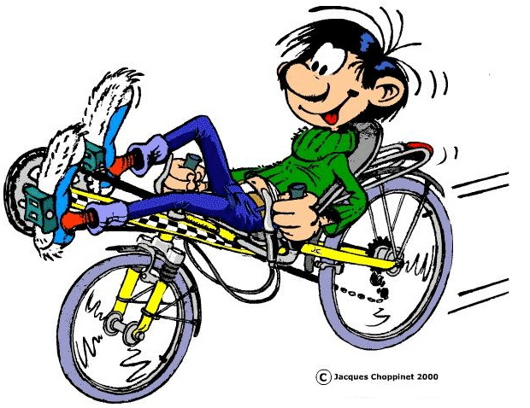](http://www.google.nl/url?sa=i&rct=j&q=&esrc=s&source=images&cd=&cad=rja&uact=8&ved=0ahUKEwidpbfb5r_JAhVH4w4KHdzHBn0QjRwIBw&url=http://flevorace.blogspot.com/2013/09/de-flevobike-racer-een-ligfiets.html&psig=AFQjCNEsG_fU-5VpkNLsd6b5JkWmcw8YNQ&ust=1449235929291466)

## Vermogen bij verschillende leeftijdsgroepen

Het vluchtvoertuig is bedoeld om mensen (die werken) zo snel mogelijk uit een brandend gebouw te krijgen. Wanneer we kijken naar de gemiddelde leeftijd van mannen en vrouwen die werken, dan ligt deze leeftijd tussen de 25 en de 65 jaar [1].

Voor het vermogen wordt er dus ook gekeken naar de leeftijdsgroep van 25 tot 65 jaar. Voordat er gekeken wordt naar de waardes die tevoorschijn komen uit literatuuronderzoek, wordt er eerst gekeken naar wat vermogen precies is. Vermogen is de opgewekte of verbruikte (groot verschil) hoeveelheid energie per tijdseenheid. Tijdens het vluchten met het vluchtvoertuig wordt er ook energie opgewekt en verbruikt. In ons geval wordt er alleen gekeken naar het uitwendig vermogen van de benen. Dit aangezien het vluchtvoertuig aangedreven wordt door de onderste extremiteit, oftewel de benen.

Tijdens literatuuronderzoek wordt er gekeken naar het vermogen van mannen en vrouwen bij verschillende leeftijden. Bij het gevonden onderzoek is er gekeken naar mannen met een leeftijd tussen de 32 en 68 jaar en naar vrouwen met een leeftijd tussen de 34 en 68 jaar.

Daarna is bij mannen en vrouwen gekeken naar het vermogen in het rechter en het linker been. Bij elk been werd er gekeken naar het flexie- en extensiemoment. Uit de gegevens komt naar voren dat mannen en vrouwen meer vermogen kunnen leveren met de onderste extremiteit in extensie. Dit komt omdat, bij het fietsen, de meeste kracht met de benen verkregen kan worden wanneer men de benen extendeert. Op dat moment moet de trapper naar voren bewogen worden.

De resultaten zijn te vinden in het onderstaande tabel. Deze tabel is voortgekomen uit het volgende artikel [2]: Reference Values for Concentric Knee Isokinetic Strength and Power in Nonathletic Men and Women from 20 to 80 Years Old.

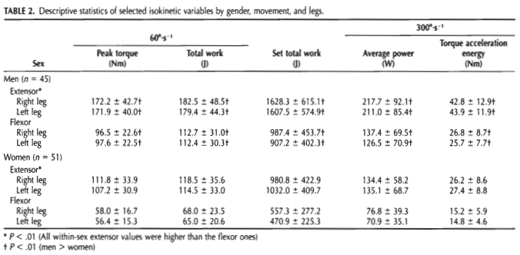

Voor de berekeningen wordt er gekeken naar het kleinste vermogen dat geleverd kan worden. Het kleinste vermogen dat geleverd kan worden is bij de vrouwen in flexie. Op het moment dat mannen vermogen moeten leveren in flexie, kunnen zij dit vermogen altijd bereiken.

85-90 % van de mensen is rechtshandig. Dit komt doordat hun linker hersenhelft dominant is ten opzichte van hun rechter hersenhelft. Dit zelfde geldt voor links/ rechts benig. Hiermee is dus het verschil in waardes tussen links en rechts uit de tabel te verklaren.

* Het kleinste vermogen dat geleverd kan worden met twee benen : 76,8 + 70,9 = 147,7 Watt

Hierbij geldt wel een SD van 39.3 en 35.1. Omdat iedereen genoeg kracht moet hebben om het vluchtvoertuig voort te kunnen bewegen wordt dus gerekend met (76.8 – 39.3) + (70.9 – 35.1) = 73,3 Watt

## Rolweerstandscoëfficiënt

De rolweerstandscoëfficiënt van de banden is bepaald aan de hand van de verschillende type ondergronden. Deze ondergronden zijn afvalt, verharde weg en gras. De banddikte van het vluchtvoertuig is maximaal 25 mm. In tabel 1 wordt de rolweerstandscoëfficiënt bij de verschillende ondergronden weergegeven.

De rolweerstand coëfficiënt van 0,25 voor gras is gegeven door Bert Broeren.

|  |  |
| --- | --- |
| **Wegdek** | **Rolweerstandscoëfficiënt** |
| Asfalt[3] | 0,004 |
| Verharde weg[3] | 0,008 |
| Gras | 0,25 |

Tabel Rolweerstandscoëfficiënt bij verschillende ondergronden.

## Rekenvermogen

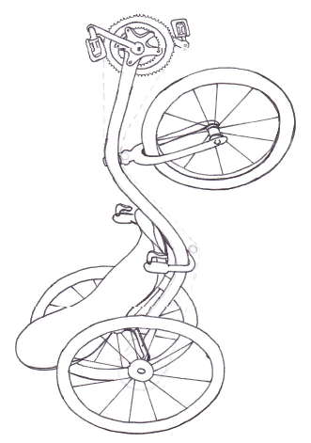

Fw lucht

F vermogen

Fz

Fn

Fw rol

Fp

Figuur 1 Freebodydiagram vluchtvoertuig ontwerp.

Figuur 1 geeft het freebodydiagram weer van het ontworpen vluchtvoertuig. Vanuit deze tekening wordt met behulp van de rolweerstandscoëfficiënt van gras ($Cr=0,25$) en het kleinste vermogen ($P=73,3 Watt$) dat geleverd kan worden de snelheid berekend. Om de snelheid te berekenen wordt er gebruik gemaakt van de onderstaande formules.

*Formules:*

$Fz = M * g$

$Fn = M * g$

$Fw rol = (M*g) * Cr$

$F lucht = ½ * ρ * v2 * A * Cw$

$P vermogen = F totaal * v$

Om de Fz te berekenen wordt er een massa van 100kg gebruikt. De waarde van de gravitatie is 9,81 maar wordt afgerond naar de 10. Dit betekend Fz=100*10=1000N.

*Gegeven:*

$Fz = 1000 N$

$ρ = 1,25 kg/m3$

$A = l * b = 0,7 * 0,8 = 0,56 m^{2} (randvoorwaarde)$

* $Cw = 0.9$*(fietser)*

$V = 4\frac{m}{s}\left( gemiddelde windsnelheid nederland\right)+16,3\frac{m}{s}\left(rijsnelheid\right)=20,3m/s$

$Cr = 0,25$

Fz

Frw

Fp

V

Fn

$P = 73,3 Watt$

*De berekeningen in x-richting:*

$$\text{∑ Fx=0}$$

$+ Fvermogen-Fw rol-Fw lucht=0$

F totaal = totaal te overwinnen weerstand

$Ftotaal= Fw rol + Fw lucht$

$F totaal = \left(M*g\right)* Cr+½ * ρ * v2 * A * Cw$

$=(100 * 10 * 0,25) + ( ½ * 1,25 * 42 * 0,56 * 0.9) = 255,04 N$

$$V = Fvermogen ÷ Ftotaal$$

$$V = 73,3 ÷ 255,04$$

$$V = 0,287 m/s$$

$$V = 1,03 km/u$$

Vervolgens is de snelheid ook berekend bij een rolweerstandscoëfficiënt bij asfalt en een verharde weg berekent. Zie hiervoor tabel 2 voor het overzicht.

|  |  |  |
| --- | --- | --- |
| **Wegdek** | **Rolweerstand (N)** | **Snelheid (km/u)** |
| Asfalt | 100 * 10 * 0,004 | 58,788 ÷ 3.6= 16.3 m/s |
| Verharde weg | 100 * 10 * 0,008 | 46,94 ÷ 3.6 = 13 m/s |
| Gras | 100 * 10 * 0,25 | 1,03 ÷ 3.6 = 0.29 m/s |

Tabel Snelheden bij verschillende ondergronden met verschillende rolweerstandscoëfficiënten.

## Overbrengingsverhouding

Met de snelheid zijn er berekeningen uitgevoerd om de overbrengingsverhouding per ondergrond te bepalen.

*Gras:*

Voor de berekeningen wordt er een wieldiameter van 0,66 m gebruikt.

$Omtrek wiel = π * d = π * 0,66 = 2,07 m$

Nwiel is het toerental van het wiel. Om het toerental te berekenen is er gebruik gemaakt van de snelheid en omtrek van het wiel.

$$Nwiel1 = v ÷ (π * d) = 0.29 ÷ (π * 0,66) = 0.14 omwentelingen per sec$$

I is de overbrengingsverhouding tussen het toerental van de aandrijvende as en dat van de aangedreven as. Ncrank is de aandrijvende as en Nwiel is de aangedreven as. Voor Ncrank wordt een trapfrequentie van (90/60) = 1.5 aangenomen.

$$i = Ncrank ÷ Nwiel1 = (90 ÷ 60) ÷ 0.14 =10,71 11 i > 1 dus een vertraging$$

Met de overbrengingsverhouding en het toerental van wiel 1 kan het toerental van wiel 2 berekend worden.

$$Nwiel2 = Nwiel1 ÷ i = 0.24 ÷ 6 = 0.04 omwentelingen per minuut$$

Nwiel 2 is: gedreven as

Nwiel 1 is: drijvende as

Voor asfalt en verharde weg worden dezelfde formules gebruikt maar dan met andere waarde.

*Asfalt:*

$$Omtrek wiel = π * d = π * 0,66 = 2,07 m$$

$$Nwiel1 = v ÷ (π * d) = 16.3 ÷ (π * 0,66) = 7.8 omwentelingen per sec$$

$$i = Ncrank ÷ Nwiel1 = (90 ÷ 60) ÷ 7.8 = 0.2 i < 1 dus een versnelling.$$

$$Nwiel2 = Nwiel1 ÷ i = 7.8 ÷ 0.2 = 39 omwentelingen per minuut$$

*Verharde weg:*

$$Omtrek wiel = π * d = π * 0,66 = 2,07 m$$

$$Nwiel1 = v ÷ (π * d) = 13 ÷ (π * 0,66) = 6.2 omwentelingen per minuut$$

$$i = Ncrank ÷ Nwiel1 = (90 ÷ 60) ÷ 6.2 = 0.240.25 i > 1 dus een versnelling$$

$$Nwiel2 = Nwiel1 ÷ i = 6.2 ÷ 0.24 = 25.8 omwentelingen per minuut$$

Grafiek 1 is een keuzegrafiek voor rollenkettingen. Bij deze grafiek wordt er uitgegaan van een regelmatige belasting en een levensduur van 15000 uur. Dit betekend dat de correlatiefactor 1.0 is. Deze waarde is uit de reader overbrengingen gehaald.

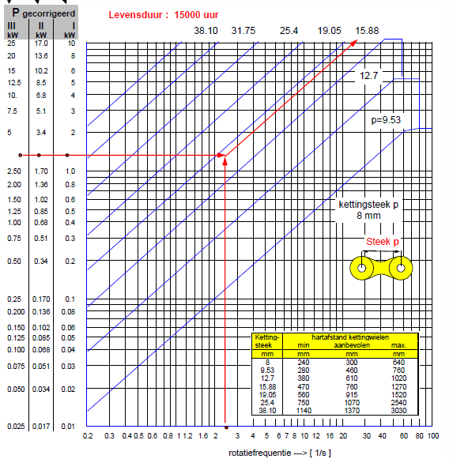

Grafiek Keuzegrafiek voor rollenketting.

Verder wordt er uitgegaan van een ligfiets met een rotatiefrequentie van 2,5/s en 0,7 Kw (kleinste vermogen). Wanneer dit in de grafiek wordt afgelezen kom je op een kettingsteek van 12,7. Dit betekend dat de aanbevolen hartafstand van de kettingwielen 610mm is.

De overbrengingsverhouding is nu bekend, waardoor er een aanname gedaan kan worden voor het cranktandwiel. Voor de cranktandwiel is voor gras 54 tanden, voor asfalt 10 tanden en voor verharde weg 8 tanden gekozen. Met de berekende overbrengingsverhouding en het aangenomen cranktandwiel kan voor ieder terrein het aantal tanden worden berekend voor het aangedreven tandwiel.

$${{Z1 }_{gras}}_{=}\frac{z2}{i}=\frac{54}{11}=4,9 tanden=5 tanden$$

$${{Z1 }_{Verhardeweg}}_{=}\frac{z2}{i}=\frac{8}{0.25}=32 tanden$$

${{Z1 }_{Asfalt}}_{=}\frac{z2}{i}=\frac{10}{0,2}=50 tanden$

|  |  |  |  |  |
| --- | --- | --- | --- | --- |
| **Ondergrond** | **Rolweerstands-**  **coëfficiënt** | **Overbrengingsverhouding** | **Z2- Cranktandwiel (aanname)** | **Z1 – aandrijftandwiel** |
| Gras | 0,25 | 11 | 54 tanden | 5 tanden |
| Verharde weg | 0,008 | 0,25 | 8 tanden | 32 tanden |
| Asfalt | 0,004 | 0,2 | 10 tanden | 50 tanden |

Tabel Aantal tandwielen bij de verschillende ondergronden.

Doordat bij gras is gerekend met 73,3Watt, weinig kracht, een hoge rolweerstand coëfficiënt van 0,25, en een grote overbrengingsverhouding van 11, moet er een cranktandwiel komen van 54 en een aandrijftandwiel met 5 tanden. Dit is niet mogelijk.

Er wordt gekozen om voor de vluchtwagen gebruik te maken van een overbrengingsverhouding van

1 : 1 1/2 . Hier wordt voor gekozen zodat je zowel op het gras als op verharde weg en asfalt kan ‘fietsen’. Met een overbrengingsverhouding van 0,2 zoals bij asfalt is het onmogelijk je voort te bewegen over gras. De overbrengingsverhouding van 11 zoals bij gras is, zoals hier boven al eerder vermeldt, niet mogelijk voor zowel gras als asfalt.